2009年普通高等学校夏季招生考试（上海卷）
数 学(文史类)
考生注意:
1.答卷前,考生务必在答题纸上将姓名、高考准考证号填写清楚,并在规定的区域内贴上条形码.
2.本试卷共有23道试题,满分150分.考试时间120分钟.
一、填空题(本大题满分56分)本大题共有14小题,考生应在答题纸相应编号的空格内直接填写结果,每个空格填对得4分,否则一律得零分.
1.(2009上海,文1)函数$f(x)$=x³+1的反函数f⁻¹(x)=__________.
答案:$\sqrt[3]{x−1}$
2.(2009上海,文2)已知集合A={x|x≤1},B={x|x≥a},且A∪B=R，则实数a的取值范围是__________.
答案:(-∞,1］
3.(2009上海,文3)若行列式$\begin{aligned}\left|4 5 x | \right|\left|1 x 3 | \right| \\ \end{aligned}$中，元素4的代数余子式大于0，则x满足的条件是___________.
答案:$x>\frac{8}{3}$
4.(2009上海,文4)某算法的程序框图如图所示 ，则输出量y与输入量x满足的关系式是
___________.
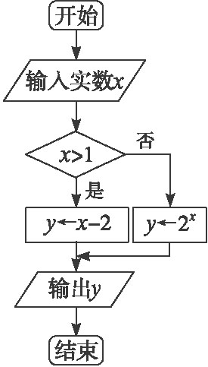
答案:$y=\begin{aligned}\left\{x−2,x>1, | \right.\end{aligned}$
5.(2009上海,文5)如图,若正四棱柱ABCD—A₁B₁C₁D₁的底面边长为2,高为4,则异面直线BD₁与AD所成角的大小是______________.(结果用反三角函数值表示)
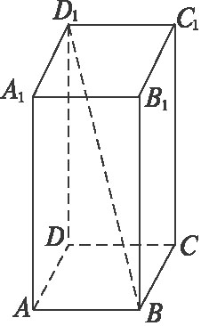
答案:$\text{arctan}\sqrt{5}$
6.(2009上海,文6)若球O₁、O₂表面积之比$\frac{S_{1}}{S_{2}}=4$,则它们的半径之比$\frac{R_{1}}{R_{2}}$=__________.
答案:2
7.(2009上海,文7)已知实数x、y满足$\begin{aligned}\left\{y≤2x, | \right.\left\{y≥−2x, | \right.\end{aligned}$则目标函数z=x-2y的最小值是_________.
答案:-9
8.(2009上海,文8)若等腰直角三角形的直角边长为2,则以一直角边所在的直线为轴旋转一周所成的几何体体积是__________.
答案:$\frac{8π}{3}$
9.(2009上海,文9)过点A(1,0)作倾斜角为$\frac{π}{4}$的直线,与抛物线y²=2x交于M、N两点,则|MN|=___________.
答案:$2\sqrt{6}$
10.(2009上海,文10)函数$f(x)$=2cos²x+sin2x的最小值是_________.
答案:$1−\sqrt{2}$
11.(2009上海,文11)若某学校要从5名男生和2名女生中选出3人作为上海世博会志愿者,则选出的志愿者中男女生均不少于1名的概率是__________(结果用最简分数表示).
答案:$\frac{5}{7}$
12.(2009上海,文12)已知F₁、F₂是椭圆C:$\frac{x^{2}}{a^{2}}+\frac{y^{2}}{b^{2}}=1$(a＞b＞0)的两个焦点,P为椭圆C上一点,且$\vec{{\text{PF}}_{1}}⊥\vec{{\text{PF}}_{2}}$.若△PF₁F₂的面积为9,则b=____________.
答案:3
13.(2009上海,文13)已知函数$f(x)$=sinx+tanx,项数为27的等差数列{a_{n}}满足a_{n}∈($−\frac{π}{2}$,$\frac{π}{2}$),且公差d≠0.若f(a₁)+f(a₂)+…+f(a₂₇)=0,则当k=__________时,f(a_{k})=0.
答案:14
14.(2009上海,文14)某地街道呈现东—西、南—北向的网格状,相邻街距都为1.两街道相交的点称为格点.若以互相垂直的两条街道为轴建立直角坐标系,现有下述格点(-2,2),(3,1),(3,4),(-2,3),(4,5)为报刊零售点.请确定一个格点__________为发行站,使5个零售点沿街道到发行站之间路程的和最短.
答案:(3,3)
二、选择题(本大题满分16分)本大题共有4小题,每题有且只有一个正确答案,考生应在答题纸的相应编号上,将代表答案的小方格涂黑,选对得4分,否则一律得零分.
15.(2009上海,文15)已知直线l₁:(k-3)x+(4-k)y+1=0与l₂:2(k-3)x-2y+3=0平行,则k的值是（ ）
A.1或3 B.1或5 C.3或5 D.1或2
答案:C
16.(2009上海,文16)如图,已知三棱锥的底面是直角三角形,直角边长分别为3和4,过直角顶点的侧棱长为4,且垂直于底面,该三棱锥的主视图是（ ）
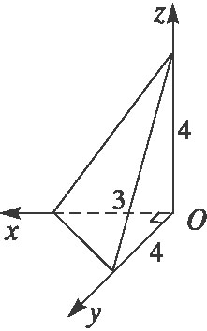
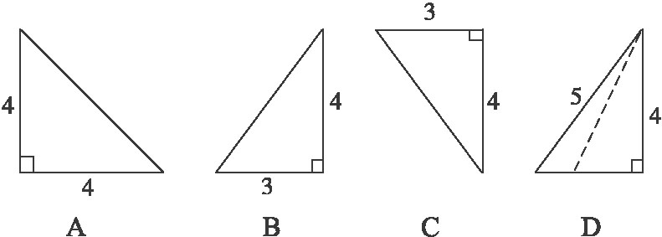
答案:B
17.(2009上海,文17)点P(4,-2)与圆x²+y²=4上任一点连线的中点轨迹方程是（ ）
A.(x-2)²+(y+1)²=1 B.(x-2)²+(y+1)²=4
C.(x+4)²+(y-2)²=4 D.(x+2)²+(y-1)²=1
答案:A
18.(2009上海,文18)在发生某公共卫生事件期间,有专业机构认为该事件在一段时间内没有发生大规模群体感染的标志为“连续10天,每天新增疑似病例不超过7人”.根据过去10天甲、乙、丙、丁四地新增疑似病例数据,一定符合该标志的是( )
A.甲地:总体均值为3,中位数为4 B.乙地:总体均值为1,总体方差大于0
C.丙地:中位数为2,众数为3 D.丁地:总体均值为2,总体方差为3
答案:D
三、解答题(本大题满分78分)本大题共有5题,解答下列各题必须在答题纸相应编号的规定区域内写出必要的步骤.
19.(本题满分14分)(2009上海,文19)已知复数z=a+bi.(a、b∈R⁺,i是虚数单位)是方程x²-4x+5=0的根.复数w=u+3i(u∈R)满足|w-z|＜$2\sqrt{5}$,求u的取值范围.
解:原方程的根为x_{1,2}=2±i,
∵a、b∈R⁺,∴z=2+i.
∵|w-z|=|(u+3i)-(2+i)|=$\sqrt{(u−2)^{2}+4}<2\sqrt{5}$,
∴-2＜u＜6.
20.(本题满分14分)本题共有2个小题,第1小题满分6分,第2小题满分8分.
(2009上海,文20)已知△ABC的角A、B、C所对的边分别是a、b、c,设向量m=(a,b),n=(sinB,sinA),p=(b-2,a-2).
(1)若m∥n,求证:△ABC为等腰三角形;
(2)若m⊥p,边长c=2,∠C=$\frac{π}{3}$,求△ABC的面积.
答案：(1)证明:∵m∥n,∴asinA=bsinB,
即$a⋅\frac{a}{2R}=b⋅\frac{b}{2R}$,
其中R是△ABC外接圆半径,∴a=b.
∴△ABC为等腰三角形.
(2)解:由题意可知m·p=0,
即a(b-2)+b(a-2)=0.
∴a+b=ab.
由余弦定理,可知4=a²+b²-ab=(a+b)²-3ab,
即(ab)²-3ab-4=0,
∴ab=4(ab=-1舍去).
∴$S=\frac{1}{2}\text{ab}\text{sin}C=\frac{1}{2}×4×\text{sin}\frac{π}{3}=\sqrt{3}$.
21.(本题满分16分)本题共有2个小题,第1小题满分6分,第2小题满分10分.
(2009上海,文21)有时可用函数$f(x)=\begin{aligned}\left\{0\text{.}1+\text{15}\text{ln}\frac{a}{a−x},x≤6, | \right.\end{aligned}$描述学习某学科知识的掌握程度.其中x表示某学科知识的学习次数(x∈N*),$f(x)$表示对该学科知识的掌握程度,正实数a与学科知识有关.
(1)证明:当x≥7时,掌握程度的增长量f(x+1)-$f(x)$总是下降;
(2)根据经验,学科甲、乙、丙对应的a的取值区间分别为(115,121］,(121,127］,(127,133］.当学习某学科知识6次时,掌握程度是85%,请确定相应的学科.
答案：(1)证明:当x≥7时,f(x+1)-$f(x)$=$\frac{0\text{.}4}{(x−3)(x−4)}$,
而当x≥7时,函数y=(x-3)(x-4)单调递增,且(x-3)(x-4)＞0.
故f(x+1)-$f(x)$单调递减.
∴当x≥7时,掌握程度的增长量f(x+1)-$f(x)$总是下降.
(2)解:由题意可知$0\text{.}1+\text{15}\text{ln}\frac{a}{a−6}=0\text{.}\text{85}$,
整理得$\frac{a}{a−6}=e^{0\text{.}\text{05}}$,
解得$a=\frac{e^{0\text{.}\text{05}}}{e^{0\text{.}\text{05}}−1}×6≈\text{20}\text{.}\text{50}×6=\text{123}\text{.}0$,
123.0∈(121,127］.
由此可知,该学科是乙学科.
22.(本小题满分16分)本题共有3个小题,第1小题满分4分,第2小题满分4分,第3小题满分8分.
(2009上海,文22)已知双曲线C的中心是原点,右焦点为F($\sqrt{3}$,0),一条渐近线m:$x+\sqrt{2}y=0$,设过点A($−3\sqrt{2}$,0)的直线l的方向向量e=(1,k).
(1)求双曲线C的方程;
(2)若过原点的直线a∥l,且a与l的距离为$\sqrt{6}$,求k的值;
(3)证明:当$k>\frac{\sqrt{2}}{2}$时,在双曲线C的右支上不存在点Q,使之到直线l的距离为$\sqrt{6}$.
解:(1)设双曲线C的方程为x²-2y²=λ(λ＞0),
∴$λ+\frac{λ}{2}=3$,解得λ=2.
∴双曲线C的方程为$\frac{x^{2}}{2}−y^{2}=1$.
(2)直线l:$\text{kx}−y+3\sqrt{2}k=0$,
直线a:kx-y=0.
由题意,得$\frac{|3\sqrt{2}k|}{\sqrt{1+k^{2}}}=\sqrt{6}$,解得$k=±\frac{\sqrt{2}}{2}$.
(3)证法一:设过原点且平行于l的直线b:kx-y=0,
则直线l与b的距离$d=\frac{3\sqrt{2}|k|}{\sqrt{1+k^{2}}}$,
当$k>\frac{\sqrt{2}}{2}$时,$d>\sqrt{6}$.
又双曲线C的渐近线为$x±\sqrt{2}y=0$,
∴双曲线C的右支在直线b的右下方.
∴双曲线C右支上的任意点到直线l的距离大于$\sqrt{6}$.
故在双曲线C的右支上不存在点Q，使之到直线l的距离为$\sqrt{6}$.
证法二:假设双曲线C右支上存在点Q（x₀,y₀)到直线l的距离为$\sqrt{6}$，
则$\begin{aligned}\left\{\frac{|{\text{kx}}_{0}−y_{0}+3\sqrt{2}k|}{\sqrt{1+k^{2}}}=\sqrt{6}, ① | \right.\end{aligned}$
由①得$y_{0}={\text{kx}}_{0}+3\sqrt{2}k±\sqrt{6}⋅\sqrt{1+k^{2}}$,
设$t=3\sqrt{2}k±\sqrt{6}⋅\sqrt{1+k^{2}}$,
当$k>\frac{\sqrt{2}}{2}$时，$t=3\sqrt{2}k+\sqrt{6}⋅\sqrt{1+k^{2}}>0$;
$t=3\sqrt{2}k−\sqrt{6}⋅\sqrt{1+k^{2}}=\sqrt{6}×\frac{2k^{2}−1}{\sqrt{3k^{2}}+\sqrt{1+k^{2}}}>0$.
将y₀=kx₀+t代入②得（1-2k²)x₀²-4ktx₀-2(t²+1)=0.(*)
∵$k>\frac{\sqrt{2}}{2}$,t＞0.
∴1-2k²＜0,-4kt＜0,-2(t²+1)＜0.
∴方程（*）不存在正根，即假设不成立.
故在双曲线C的右支上不存在点Q，使之到直线l的距离为$\sqrt{6}$.
23.(本题满分18分)本题共有3个小题,第1小题满分5分,第2小题满分5分,第3小题满分8分.
(2009上海,文23)已知{a_{n}}是公差为d的等差数列,{b_{n}}是公比为q的等比数列.
(1)若a_{n}=3n+1,是否存在m、k∈N*,有a_{m}+a_{m+1}=a_{k}?请说明理由;
(2)若b_{n}=aq^{n}(a,q为常数,且aq≠0),对任意m存在k,有b_{m}·b_{m+1}=b_{k},试求a、q满足的充要条件;
(3)若a_{n}=2n+1,b_{n}=3^{n},试确定所有的p,使数列{b_{n}}中存在某个连续p项的和是数列{a_{n}}中的一项,请证明.
解：（1）由a_{m}+a_{m+1}=a_{k},得6m+5=3k+1,
整理后，可得$k−2m=\frac{4}{3}$,
∵m、k∈N*,∴k-2m为整数.
∴不存在m、k∈N*,使等式成立.
（2）当m=1时，则b₁·b₂=b_{k},∴a²·q³=aq^{k}.
∴a=q^{k-3},即a=q^{c},其中c是大于等于-2的整数.
反之,当a=q^{c}时，其中c是大于等于-2的整数，则b_{n}=q^{n+c},
显然b_{m}·b_{m+1}=q^{m+c}·q^{m+1+c}=q^{2m+1+2c}=b_{k},其中k=2m+1+c.
∴a、q满足的充要条件是a=q^{c},其中c是大于等于-2的整数.
（3）设b_{m+1}+b_{m+2}+…+b_{m+p}=a_{k},(*)
当p为偶数时，(*)式左边为偶数，右边为奇数，
∴p为偶数时，（*）式不成立.
由（*）式得$\frac{3^{m+1}(1−3^{p})}{1−3}=2k+1$,整理得3^{m+1}(3^{p}-1)=4k+2,
当p=1时，符合题意.
当p≥3,p为奇数时，
3^{p}-1=(1+2)^{p}-1
=$C_{p}^{0}+C_{p}^{1}⋅2^{1}+C_{p}^{2}⋅2^{2}+…+C_{p}^{p}⋅2^{p}−1$
=$C_{p}^{1}⋅2^{1}+C_{p}^{2}⋅2^{2}+…+C_{p}^{p}⋅2^{p}$
=$2(C_{p}^{1}+C_{p}^{2}⋅2+…+C_{p}^{p}⋅2^{p−1})$
=$2[2(C_{p}^{2}+C_{p}^{2}⋅2^{2}+…+C_{p}^{p}⋅2^{p−2})+p]$
∴由3^{m+1}(3^{p}-1)=4k+2,得
$3^{m+1}[2(C_{p}^{2}+C_{p}^{2}⋅2^{2}+…+C_{p}^{p}⋅2^{p−2})+p]=2k+1$,
∴当p为奇数时，此时，一定有m和k使上式一定成立.
∴当p为奇数时，命题都成立.

